ỦY BAN NHÂN DÂN QUẬN LONG BIÊN  TRƯỜNG THCS PHÚC LỢI  Mã đề 901 | ĐỀ KIỂM TRA GIỮA HKII  NĂM HỌC 2024 - 2025  MÔN: TIN HỌC 9  Thời gian: 45 phút
PHẦN I. Câu trắc nghiệm nhiều phương án lựa chọn. Thí sinh trả lời từ câu 1 đến câu 20. Mỗi câu hỏi thí sinh chỉ chọn một phương án. (5đ)
Câu 1. Tên của phần mềm bảng tính là
A. Microsoft Word. B. Microsoft OneNote.
C. Microsoft Excel. D. Microsoft PowerPoint.
Câu 2. Trong công thức chung của IF, tham số value_if_true có ý nghĩa gì?
A. Phạm vi chứa các giá trị không hợp lệ. B. Giá trị trả về nếu điều kiện là đúng.
C. Giá trị trả về nếu điều kiện là sai. D. Điều kiện kiểm tra.
Câu 3. Công thức tính để đếm số ô trong vùng B3:B5 chứa giá trị giống như ô E7 là
A. =COUNT(B3:B5,E7). B. =COUNTIF(B3:B5,"=E7").
C. =COUNTIF(B3:B5,E7). D. =COUNTIF(B3:B5,"E7").
Câu 4. Trong công thức chung của COUNTIF, tham số criteria có ý nghĩa gì?
A. Điều kiện xác thực dữ liệu để tạo bảng tính.
B. Phạm vi chứa các ô tính cần kiểm tra để đếm.
C. Điều kiện kiểm tra các ô tính trong phạm vi range.
D. Phạm vi chứa các giá trị không hợp lệ.
Câu 5. Công thức chung của hàm COUNTIF là
A. =COUNTIF(criteria, range). B. COUNTIF(range, criteria).
C. =COUNTIF(range, criteria). D. COUNTIF(criteria, range).
Câu 6. Tính tỉ lệ thưởng ở ô C3, biết nếu doanh thu đạt trên 12 triệu thì tỉ lệ thưởng là 6%, còn không thì tỉ lệ thưởng là 0%.
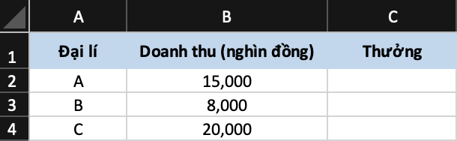
A. =IF(B3>12000,"0%","6%"). B. =IF(B3>12000,"6%","0%").
C. =IF(B3>12000,0%,0%). D. =IF(B3>12000,6%,0%).
Câu 7. Giả sử ở ô A1 có giá trị là 6.3 và ô B1 có giá trị “Giỏi”. Nếu tại ô C1 ta nhập vào hàm =IF(AND(A1>=7,B1=”Giỏi), “Học bổng”, “Không”) thì kết quả trảvề là?
A. Học bổng B. Giỏi C. 7 D. Không
Câu 8. Hàm nào trong Excel dùng để kiểm tra điều kiện và trả về một giá trị khi điều kiện đó đúng và một giá trị khác nếu điều kiện đó sai?
A. COUNTIF. B. SUMIF. C. CHECK. D. IF.
Câu 9. Công thức chung của hàm SUMIF là
A. =SUMIF(range, criteria, [sum_range]). B. =SUMIF(criteria, range, [sum_range]).
C. =SUMIF(range, [sum_range], criteria). D. =SUMIF(criteria, [sum_range], range).
Câu 10. Hàm nào trong Excel dùng để đếm số ô tính trong vùng dữ liệu thoả mãn điều kiện?
A. COUNTIF. B. INDEX. C. SUMIF. D. COUNT.
Câu 11. Hàm nào trong Excel dùng để tính tổng giá trị của những ô thỏa mãn một điều kiện nào đó?
A. IF. B. SUMIF. C. SUM. D. COUNTIF.
Câu 12. Công thức tính tổng các giá trị trong vùng C4:C10 với các ô tương ứng trong vùng A4:A10 có giá trị là “SGK” là
A. =SUMIF(C4:C10,“SGK”,A4:A10). B. =SUM(C4:C10,“SGK”,A4:A10).
C. =SUMIF(A4:A10,SGK,C4:C10). D. =SUM(A4:A10,SGK,C4:C10).
Câu 13. Trong công thức chung của COUNTIF, tham số range có ý nghĩa gì?
A. Điều kiện kiểm tra các ô tính trong phạm vi criteria.
B. Phạm vi chứa các giá trị không hợp lệ.
C. Phạm vi chứa các ô tính cần kiểm tra để đếm.
D. Số lượng các ô tính thoả mãn điều kiện kiểm tra.
Câu 14. Công thức chung của hàm IF là
A. =IF([value_if_false], [value_if_true], logical_test).
B. =IF(logical_test, [value_if_false], [value_if_true]).
C. =IF(logical_test, [value_if_true], [value_if_false]).
D. =IF([value_if_true], [value_if_false], logical_test).
Câu 15. Công thức tính để đếm số ô trong vùng C1:C6 chứa từ “The” là
A. =COUNT(C1:C6,"The"). B. =COUNTIF(C1:C6,"The").
C. =COUNTIF(C1:C6,The). D. =COUNT(C1:C6,The).
Câu 16. Công cụ xác thực dữ liệu có chức năng năng gì?
A. Xác thực danh tính người sử dụng phần mềm.
B. Loại bỏ dữ liệu sai khỏi bảng tính.
C. Kiểm tra độ chính xác của dữ liệu khi nhập vào ô tính.
D. Hạn chế loại dữ liệu hoặc giá trị của dữ liệu khi nhập vào ô tính.
Câu 17. Trong công thức chung của IF, tham số value_if_false có ý nghĩa gì?
A. Phạm vi chứa các ô tính cần kiểm tra để đếm. B. Điều kiện kiểm tra.
C. Giá trị trả về nếu điều kiện là sai. D. Giá trị trả về nếu điều kiện là đúng.
Câu 18. Công thức tính để đếm số ô trong vùng A2:A8 chứa giá trị số nhỏ hơn 90 là
A. =COUNTIF(A2:A8,">90"). B. =COUNTIF(A2:A8,<90).
C. =COUNTIF(A2:A8,>90). D. =COUNTIF(A2:A8,"<90").
Câu 19. Trong hình dưới đây, công thức phù hợp để nhận xét về mục chi Nhu cầu thiết yếu dựa trên quy tắc quản lí tài chính là
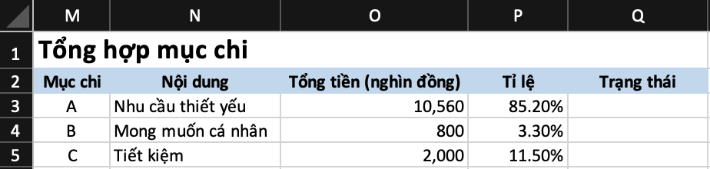
A. =IF(P3>80%,"Nhiều quá",IF(P3>50%,"Nhiều hơn","Ít hơn")).
B. =IF(P3<100%,"Ít hơn","Nhiều hơn").
C. =IF(P3>50%,"Ít hơn","Nhiều hơn").
D. =IF(P3=50%,"Hợp lí","Ít quá").
Câu 20. Công thức tính tổng các giá trị nhỏ hơn 100 trong vùng B2:B6 là
A. =SUMIF(B2:B6,“<100”). B. =SUM(B2:B6,“<100”).
C. =SUMIF(B2:B6,<100). D. =SUMIF(B2:B6,“>100”).
PHẦN II. Câu trắc nghiệm đúng sai. Trong mỗi ý a), b), c), d) ở mỗi câu, thí sinh chọn đúng hoặc sai.(2đ)
Câu 1. Trong công thức chung của SUMIF, tham số criteria có ý nghĩa gì?
a) Phạm vi chứa các giá trị cần kiểm tra hoặc tính tổng các giá trị nếu không có tham số sum_range.
b) Phạm vi chứa các giá trị cần kiểm tra hoặc tính tổng các giá trị nếu không có tham số range.
c) Điều kiện kiểm tra.
d) Phạm vi chứa các giá trị cần tính tổng, nếu sum_range bị bỏ qua thì tính tổng các ô trong tham số range thoả mãn điều kiện.
Câu 2. Trong Excel, nếu trong ô có các kí hiệu #####, điều đó có nghĩa là gì?
a) Hàng chứa ô đó có độ cao quá thấp nên không hiển thị hết chữ số
b) Công thức nhập sai và Excel thông báo lỗi
c) File Excel bị nhiễm virus
d) Cột chứa ô đó có độ rộng quá hẹp nên không hiển thị hết chữ số
PHẦN III. Tự luận (3đ)
Câu 1.Viết công thức hàm countif và nêu ý nghĩa các tham số?
Câu 2. Viết công thức hàm sumif và nêu ý nghĩa các tham số?

------ HẾT ------

